Phần I – Phân tích hệ thống và Thu thập yêu cầu
1. Yêu cầu nghiệp vụ
- 5 thành phần của HTTT DentCare:
  - Phần cứng: Máy tính tại quầy lễ tân, máy tính trong phòng khám, máy in hóa đơn, server/cloud lưu trữ.
  - Phần mềm: Ứng dụng phần mềm DentCare đang được xây dựng để số hóa quy trình.
  - Dữ liệu: Hồ sơ bệnh nhân, lịch hẹn, thông tin nha sĩ, bệnh án (MedicalRecord), hóa đơn (Invoice).
  - Quy trình: Quy trình đặt lịch hẹn, quy trình khám bệnh, quy trình thanh toán viện phí.
  - Con người (Stakeholders): Bệnh nhân, Lễ tân, Nha sĩ, Quản lý.
- Phân loại HTTT: Hệ thống DentCare thuộc loại TPS (Transaction Processing System - Hệ thống xử lý giao dịch) vì nó phục vụ các hoạt động tác nghiệp hàng ngày (tạo lịch hẹn, ghi nhận khám bệnh, thanh toán).
2. Quy trình SDLC và Mô hình phát triển
- Các bước SDLC:
  - Khởi tạo và Thu thập yêu cầu: Gặp gỡ 4 nhóm người dùng để lấy thông tin.
  - Phân tích hệ thống: Vẽ sơ đồ Use Case, Activity Diagram.
  - Thiết kế hệ thống: Thiết kế Class Diagram, Sequence Diagram, Database, UI/UX.
  - Lập trình (Coding): Xây dựng tính năng quản lý bệnh nhân, đặt lịch, khám, thanh toán.
  - Kiểm thử (Testing): Đảm bảo các validation (như SĐT 10 số, không trùng lịch) hoạt động đúng.
  - Triển khai & Bảo trì: Cài đặt tại phòng khám và hỗ trợ sửa lỗi.
- Lựa chọn mô hình: Nên chọn Agile (Scrum). Lý do: Dự án chuyển đổi số từ một quy trình thủ công thường phát sinh nhiều thay đổi khi người dùng bắt đầu làm quen với phần mềm. Agile cho phép chuyển giao từng phần (ví dụ: xong module Đặt lịch trước rồi đến Khám bệnh) để nhận phản hồi liên tục.
3. Khảo sát và Thu thập yêu cầu
- Stakeholders: Bệnh nhân, Lễ tân, Nha sĩ, Quản lý.
- Nguồn yêu cầu: Con người (nhân sự phòng khám), hệ thống hiện tại (sổ tay, hồ sơ giấy cứng, hóa đơn viết tay).
- Kỹ thuật thu thập: Phỏng vấn (đối với Nha sĩ, Quản lý), Quan sát (đối với Lễ tân xem cách họ xếp lịch), Khảo sát/Questionnaire (đối với Bệnh nhân).
4. Yêu cầu hệ thống và User Story
- Yêu cầu chức năng: Quản lý bệnh nhân, Đặt lịch hẹn khám, Khám bệnh (ghi nhận hồ sơ điều trị), Thanh toán viện phí, Báo cáo doanh thu.
- Yêu cầu phi chức năng: Thời gian phản hồi nhanh khi tra cứu, bảo mật dữ liệu bệnh nhân an toàn.
- User Stories mẫu:
  - Là Lễ tân, tôi muốn đặt lịch hẹn cho bệnh nhân để sắp xếp lịch khám không bị trùng.
  - Là Bệnh nhân, tôi muốn xem hồ sơ cá nhân để nắm rõ lịch sử và tình trạng sức khỏe của mình.
  - Là Nha sĩ, tôi muốn xem lịch làm việc để chuẩn bị trước cho các ca khám trong ngày.
  - Là Quản lý, tôi muốn xem báo cáo thống kê doanh thu để đánh giá hiệu quả kinh doanh của phòng khám.

Phần II – Mô hình hóa quy trình (Activity Diagram & Use Case)
1. Activity Diagram (Mã PlantUML)
Sơ đồ Đặt lịch hẹn:
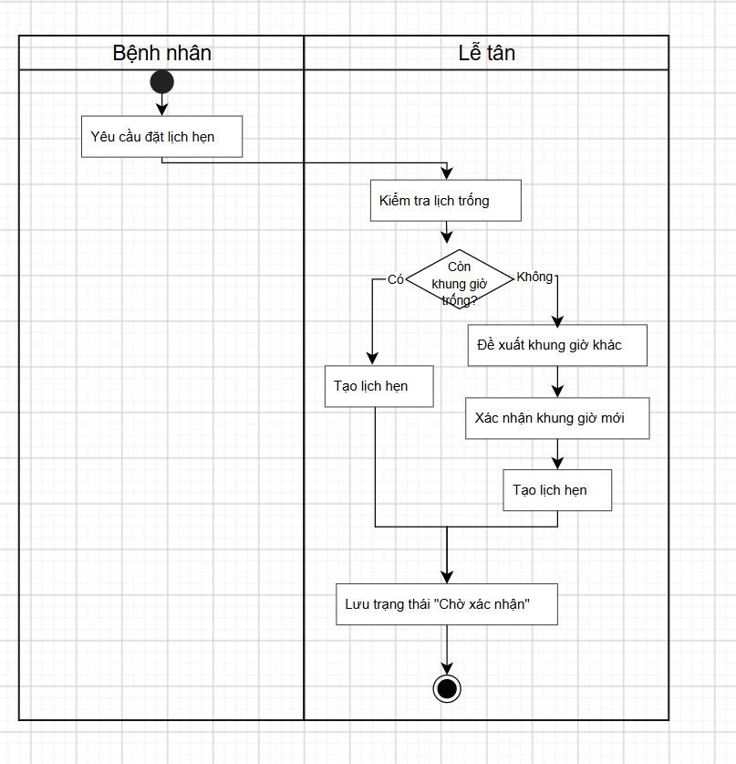

Sơ đồ Khám bệnh và Thanh toán:
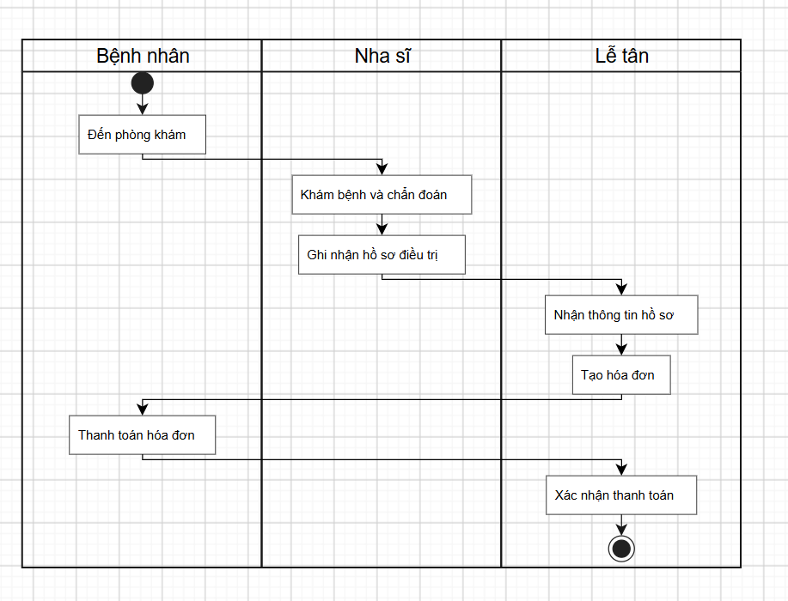

2. Use Case Diagram Tổng thể
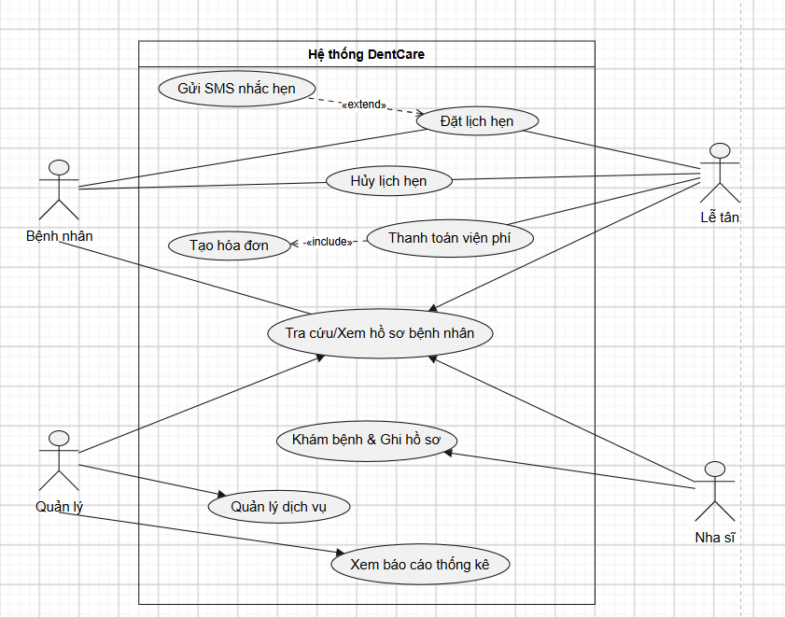

3. Đặc tả Use Case "Đặt lịch hẹn"
- Tên Use Case: Đặt lịch hẹn.
- Actor chính: Bệnh nhân, Lễ tân.
- Mô tả: Cho phép bệnh nhân hoặc lễ tân đặt lịch khám bệnh với nha sĩ vào một khung giờ cụ thể.
- Tiền điều kiện: Bệnh nhân đã cung cấp đủ thông tin định danh (SĐT, Tên) hoặc đã đăng nhập.
- Luồng chính:
  - Người dùng chọn chức năng Đặt lịch hẹn.
  - Hệ thống hiển thị danh sách Nha sĩ và ngày trống.
  - Người dùng chọn Nha sĩ, ngày và khung giờ (timeSlot).
  - Hệ thống kiểm tra xem timeSlot đã có lịch "Đã xác nhận" nào chưa.
  - Hệ thống lưu lịch hẹn với trạng thái mặc định "Chờ xác nhận".
- Luồng thay thế: Trùng lịch (Khung giờ đã có người đặt). Hệ thống thông báo lỗi trùng lịch và đề xuất khung giờ trống khác.
- Hậu điều kiện: Lịch hẹn được tạo thành công, ngày hẹn không được nhỏ hơn ngày hiện tại.

Phần III – Thiết kế cấu trúc tĩnh (Class Diagram)
1. Class Diagram Tổng thể & Phân hệ Kế thừa
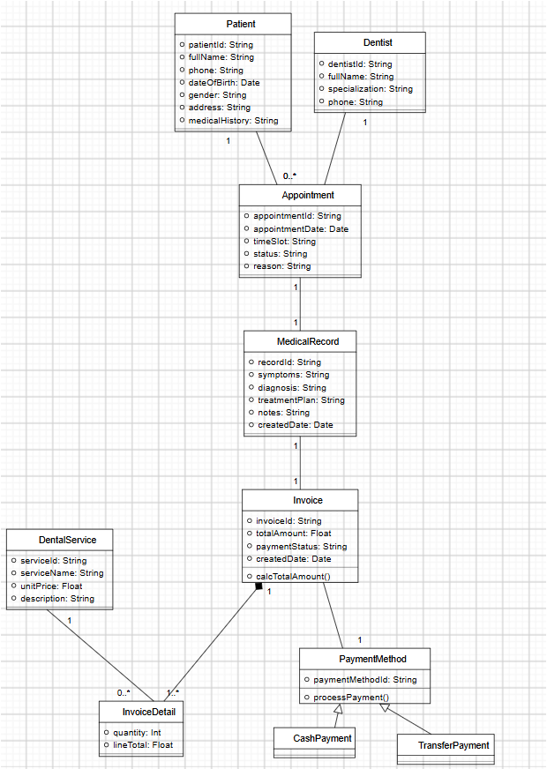

Phần IV – Mô hình hóa tương tác (Sequence Diagram)
1. Luồng Đặt lịch hẹn:
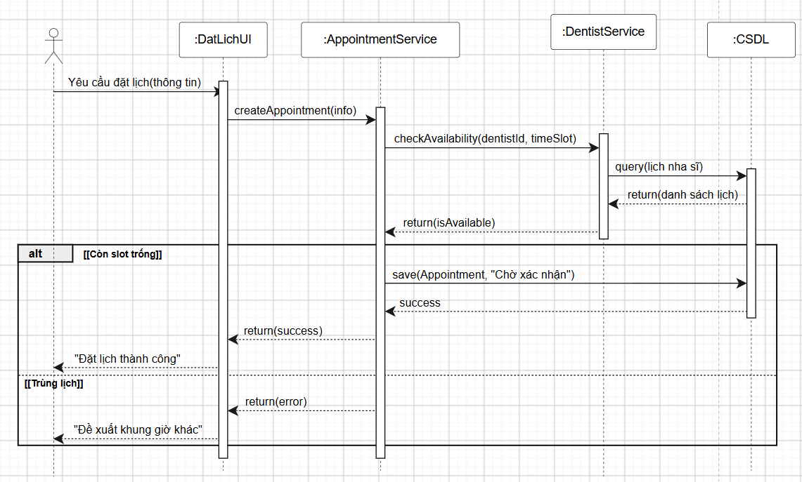
2. Luồng Khám bệnh và Tạo hóa đơn:
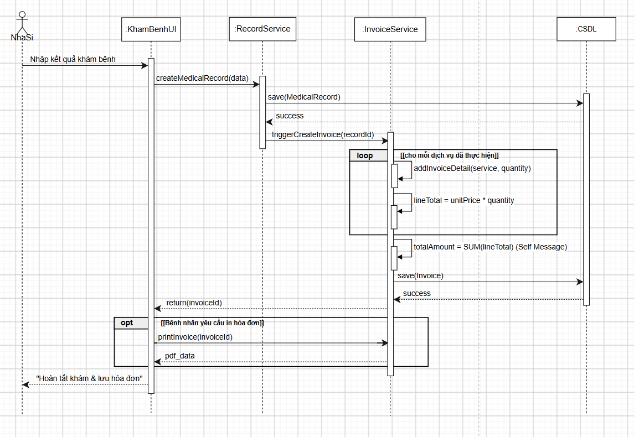

3. Luồng Hủy lịch hẹn:
